Приложение 1
к Положению о приватизации
коммунального имущества
территориальной громады города Ясиноватая
от __________№_____

Реєстраційний N |  | у _______________________  (найменування органу приватизації)
"___ "______________ 20___ р.
(дата реєстрації заяви)

ЗАЯВА
про включення до переліку об'єктів, що підлягають приватизації

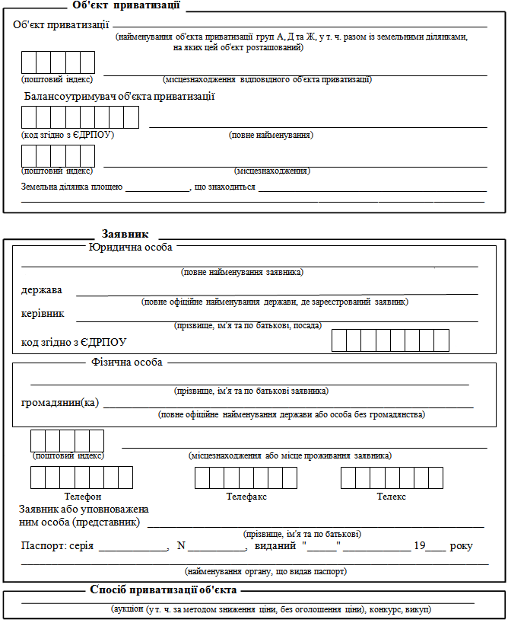

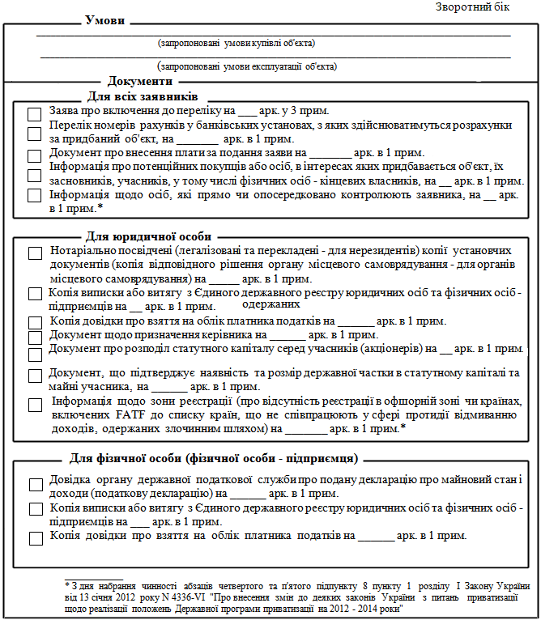
Наявність документа позначити знаком |  | Прийнято від заявника всього _______ арк.

___________________  (підпис заявника або  вповноваженої ним  особи) | М. П.  заявника (для  юридичної особи) | ______________________  (підпис особи від органу  приватизації) | М. П.  органу  приватизації
"______" _____________ 20__ р.  (дата заповнення заяви) |  | Вхідний N ______________  "______" _____________ 20__ р.  (дата прийняття заяви)

Приложение 2
к Положению о приватизации
коммунального имущества
территориальной громады города Ясиноватая
от __________№_____
Реєстраційний N |  | у _______________________  (найменування органу приватизації)
"___ "______________ 20___ р.
(дата реєстрації заяви)

ЗАЯВА
про приватизацію
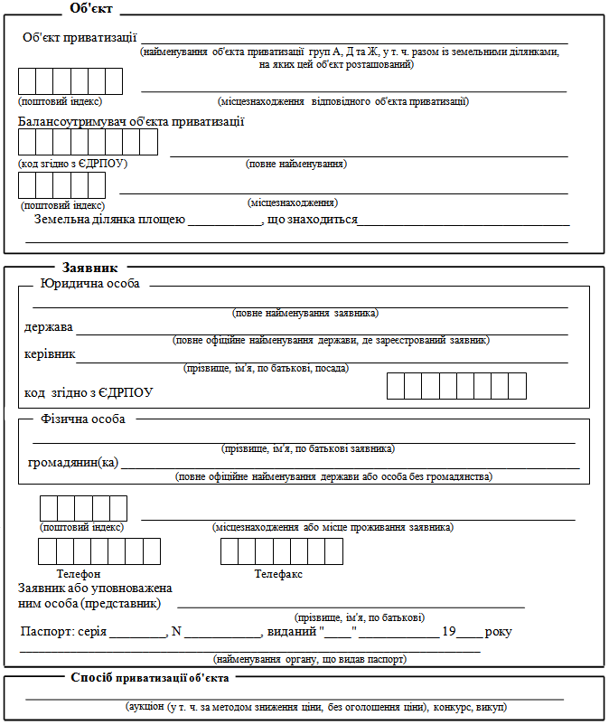
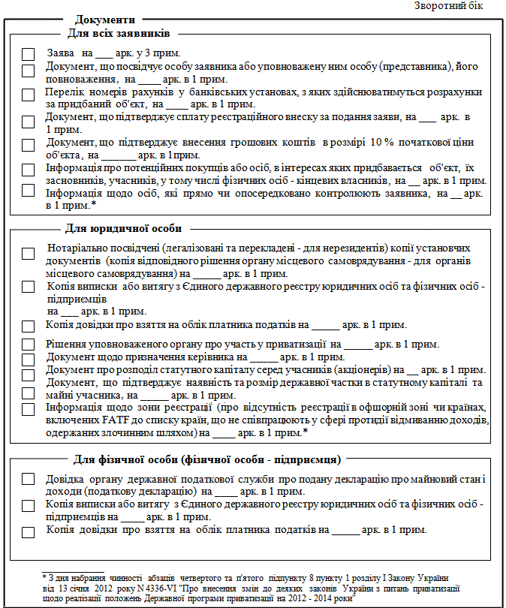
Наявність документа позначити знаком |  | Прийнято від заявника всього _______ арк.

(підпис заявника або  уповноваженої ним особи) | М. П.  заявника (для  юридичної особи) |  | _____________________  (підпис особи від державного органу приватизації) | М. П.  державного органу  приватизації
"____" ___________ 20___року  (дата заповнення заяви) |  | Вхідний N _______________  "____" ___________ 20___ року  (дата прийняття заяви)

